Kommunalexperten und Wildbachbegeher

Unterrichtsprojekte sind ein wichtiger Aspekt der Ausbildung an der Höheren Lehranstalt für Umwelt und Wirtschaft in Yspertal. Sie stellen eine Ergänzung des Lehrplanes dar und bereiten optimal auf das Berufsleben vor. Auch heuer erwarb der 3. Jahrgang der Fachrichtung Wasser- und Kommunalwirtschaft wieder zwei fachpraktische Zusatzausbildungen.
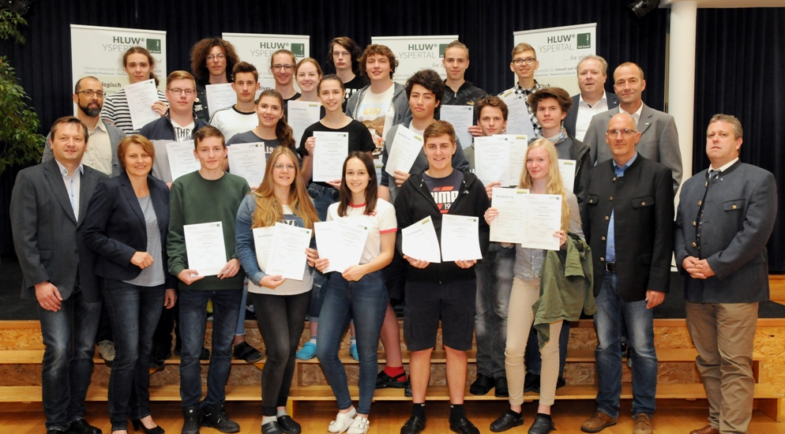
Die 3WKW-Klasse der HLUW Yspertal mit ihren in dieser Woche erworbenen Zertifikaten.
(1. Reihe V.l.n.r.) Schulleiter Mag. Gerhard Hackl (HLUW Yspertal), Bgm. Vroni Schroll, DI Eduard Kotzmaier (Wildbach- und Lawinenverbauung, Melk), DI Hans Grundner (NÖ Landesforstdirektion), (2. Reihe v.l.n.r.) DI Peter Böhm (HLUW Yspertal), Franz Dworak (NÖ Kommunalakademie), DI Stephan Vollsinger (Wildbach- und Lawinenverbauung, Melk); Foto: HLUW Yspertal

Yspertal, Stift Zwettl – Im Rahmen eines 3-tägigen Intensivkurses bekamen die Schülerinnen und Schüler praktische Einblicke in die kommunale Arbeit. Als Gastreferenten fungierten Fachleute der NÖ Kommunalakademie. Diese ist normalerweise für die Aus- und Weiterbildung von Gemeindebediensteten zuständig. Es ging um Organisation und Aufgaben von Gemeinden, aber auch Dienstrecht, Wahlrecht und Gemeindefinanzen standen am Programm und zum Abschluss stand die Yspertaler Bürgermeisterin Vroni Schroll den jungen Leuten Rede und Antwort. Sie berichtete aus ihrer Tätigkeit und stellte so einen unmittelbaren Bezug zum Lebens- und Arbeitsplatz Gemeinde her.

Überwachung von Wildbächen in der Gemeinde

Teil 2 der Unterrichtsprojektwoche war der Wasserwirtschaft gewidmet. Bereits seit 1975 ist im Forstgesetz die laufende Aufsichtspflicht von Gemeinden über den Zustand ihrer Wildbäche, insbesondere nach Hochwasserereignissen, verankert. Da viele Kommunen diesen Aufgabenbereich nicht optimal abdecken können, ist der Kurs zum Wildbachbegeher eine ideale fachliche Ergänzung zur allgemeinen kommunalen Ausbildung an der HLUW. Die Klasse lernte über die Rechtsgrundlagen dieser Thematik, wie man Übelstände an Wildbächen dokumentiert und welche Aufgaben sich daraus ergeben. Die fachliche Begleitung erfolgte durch DI Stephan Vollsinger, einen langjährigen Experten der Wildbach- und Lawinenverbauung, Gebietsbauleitung Melk. Schulleiter Mag. Gerhard Hackl freut sich über die Kooperation mit den beiden Dienststellen: „Wir können damit unseren Absolventinnen und Absolventen wichtig Kernkompetenzen mitgeben, die für einen erfolgreichen Einstieg ins Berufsleben wichtig sind“.

Schau vorbei, mach mit an der HLUW

110 Neueinsteiger werden für das nächste Schuljahr aufgenommen. „Wir haben freie Ausbildungsplätze für Interessierte. Zahlreiche Jugendliche aus ganz Österreich besuchen seit Jahren unsere Schule. Der Anteil der Mädchen liegt bei etwa 45 Prozent“, erklärt Schulleiter Mag. Gerhard Hackl. Zwei Ausbildungszweige stehen zur Wahl: „Umwelt und Wirtschaft“ und „Wasser- und Kommunalwirtschaft“. Die Anmeldung für den Schulbesuch ist jederzeit möglich und wir freuen uns über Schnupperschülerinnen und -schüler. Infos unter Tel. 07415 7249 oder http://www.hluwyspertal.ac.at

Lebendige Privatschule des Stiftes Zwettl in Yspertal

Mit dem Slogan „Halte dich und unsere Umwelt fit!“ startet die moderne Schule aus dem Yspertal in die Zukunft. Familiäres, wertschätzendes und lebendiges Miteinander in Schule und Privatinternat sind neben hoher Fachkompetenz in Umweltchemie, Umwelttechnik und Umweltwirtschaft die wichtigsten Faktoren für den Erfolg der berufsbildenden höheren Privatschule in Niederösterreich. Besonders wichtig ist die geistige und körperliche Fitness. Mit zahlreichen Sportangeboten, von Fußball für Mädchen und Burschen über Volleyball bis hin zum Bogenschießen, Klettern und Fitnessprogrammen wird den Teenagern eine Menge geboten. Nach einer fünfjährigen Ausbildung kann man direkt ins Berufsleben einsteigen. Umwelt- und Abfallbeauftragte/r, Mikrobiologie- und Chemielaborant/in oder Umweltkaufmann/frau sind Beispiele dafür. Ein Drittel der Unterrichtszeit findet in Form von Praktika oder Projekten statt. Projektwochen und Fachexkursionen mit Auslandskontakten, miteinander arbeiten und Spaß haben und gemeinsam coole Freizeitangebote erleben, das alles sorgt für eine lebendige Berufsausbildung. Natürlich gibt es ein Privatinternat für Mädchen und Burschen. Mit umfangreichen Förderangeboten in der Schule und im Internat kann man seine persönliche Fitness steigern. Die Ausbildung schließt man mit der Reife- und Diplomprüfung ab und erlangt damit auch die Studienberechtigung. Nach facheinschlägiger Berufserfahrung können alle Absolventinnen und Absolventen auch um den Ingenieurtitel ansuchen.

